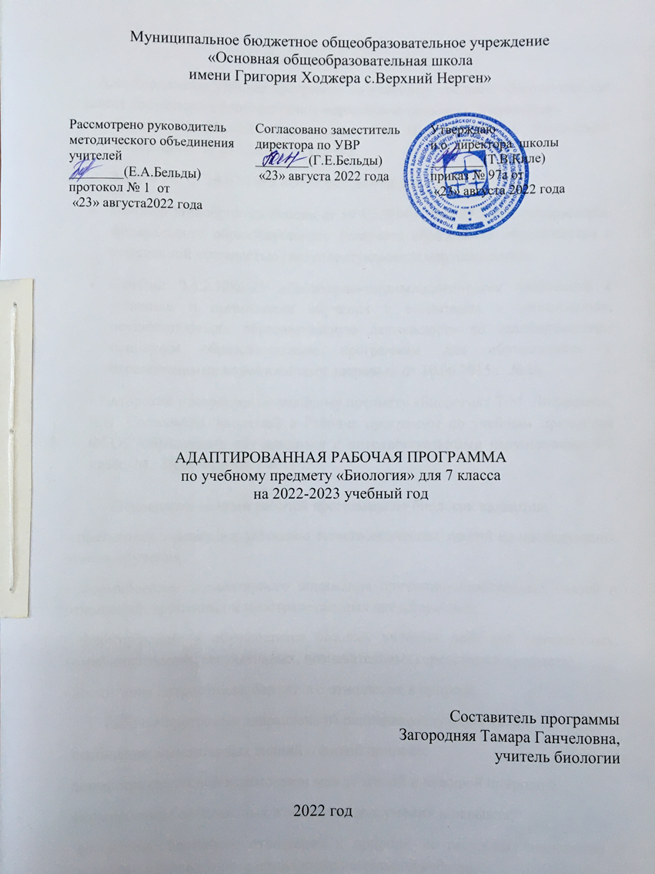

1. Пояснительная записка.
Адаптированная рабочая программа по учебному предмету «Биология» для 7 класса составлена в соответствии с нормативно-правовых документов:
- Закона Российской Федерации «Об образовании в Российской Федерации» от 29.12.2012 №273-ФЗ
- Закона РФ от 18.07.1996 «Об образовании лиц с ОВЗ»
- Приказа Минобрнауки России от 19.12.2014 г. №1599 2 «Об утверждении федерального образовательного стандарта образования обучающихся с умственной отсталостью (интеллектуальными нарушениями)».
- СанПин 2.4.2.3286-15 «Санитарно-эпидемиологические требования к условиям и организации обучения и воспитания в организациях, осуществляющих образовательную деятельность по адаптированным основным образовательным программам для обучающихся с ограниченными возможностями здоровья» от 10.06.2015 г. №26.
• Авторской программы по учебному предмету «Биология» Т.М. Лифановой, Е.Н. Соломиной, входящей в Рабочие программы по учебным предметам ФГОС образования обучающихся с интеллектуальными нарушениями 5-9 класс. М.: Просвещение - 2019 г.

Основными целями рабочей программы по биологии являются:
- подготовка учащихся к усвоению естествоведческих знаний на последующих этапах обучения;
- формирование элементарного понимания причинно-следственных связей и отношений, временных и пространственных представлений;
- формирование у обучающихся базовых учебных действий (личностных, коммуникативных, регулятивных, познавательных) средствами предмета;
- воспитание патриотизма, бережного отношения к природе.
Рабочая программа направлена на решение следующих задач:
- сообщение элементарных знаний о живой природе;
- демонстрация тесной взаимосвязи между живой и неживой природой;
- формирование специальных и общеучебных умений и навыков;
- воспитание бережного отношения к природе, ее ресурсам, знакомство с основными направлениями природоохранительной работы;
- воспитание социально значимых качеств личности.

Место учебного предмета в учебном плане
В соответствии с учебным планом школы на 2022-2023 учебный год на изучение учебного предмета «Биология. 7 класс» отведено 2 часа в неделю 68 часов в год.
Срок реализации программы один учебный год (7 класс).
Используемый учебник:
«Биология. 7 класс»: учебник для общеобразовательных организаций, реализующих адаптированные основные общеобразовательные программы. З.А. Клепинина - 6-е издание. М.: Просвещение, 2019 г.-223 с.
Курс «Биология» в 7 классе включает Разделы: Введение. Многообразие растений, Цветок, Семя растений, Корни, Лист, Стебель, Растение – целостный организм. Бактерии, Грибы, мхи, плауны, хвощи, Папоротники, голосеменные, покрытосеменные растения. Поскольку преподавание данного предмета направлено на коррекцию недостатков интеллектуального развития обучающихся, в процессе знакомства с неживой и живой природой необходимо развивать наблюдательность, речь, мышление, учить устанавливать простейшие причинно-следственные отношения и взаимосвязь живых организмов с неживой природой, взаимосвязь человека с природой, влияние на нее. В 7 классе обучающиеся знакомятся с отличительными признаками растений, систематикой растений. Особое внимание здесь уделяется экологическим проблемам, связанным с загрязнением окружающей среды и демонстрации пути их решения человеком, практической значимости знаний. Использование знаний в жизни, в повседневной практике.
Учебно-тематический план

№ | Тема | Количество часов
 |  | Всего | Теоретических | Практические | Экскурсий
1 | Введение. Многообразие растений | 1 | 1 | - | -
2 | Цветок | 4 | 3 | 1 | -
3 | Семя растений | 5 | 4 | 1 | -
4 | Корни | 3 | 2 | 1 | -
5 | Лист | 5 | 4 | 1 | -
6 | Стебель | 4 | 3 | 1 | -
7 | Растение – целостный организм. Бактерии | 2 | 2 | - | -
8 | Грибы | 3 | 2 | 1 | -
9 | Мхи | 3 | 2 | 1 | -
10 | Папоротники | 3 | 2 | 1 | -
11 | Голосеменные | 4 | 2 | 1 | 1
12 | Покрытосеменные или цветковые | 6 | 4 | 1 | 1
13 | Однодольные растения | 9 | 8 | 1 | -
14 | Двудольные растения | 14 | 12 | 1 | 1
15 | Обобщение | 2 | 2 | - | -
 |  | 68 | 53 | 12 | 3

Программа 7 класса включает элементарные сведения о многообразии растений, грибов и бактерий; о строении и значении органов цветкового растения; об основных группах растений; о биологических особенностях, выращивании и использовании наиболее распространённых полевых, овощных, плодовых, ягодных, а так же декоративных растениях.
В данной программе предлагается изучение наиболее распространённых и большей частью уже известных обучающимися однодольных и двудольных растений, лишь таких признаков их сходства и различия, которые можно показать по цветным таблицам. Очень кратко сообщаются сведения о строении, разнообразии и значении грибов и бактерий.

Содержание и основные разделы программы по биологии в 7 классе

Ведение. Значение растений и их охрана. Общее знакомство с цветковыми растениями. Общее понятие об органах цветкового растения (на примере астения, цветущего сенью): цветок, стебель, лист, корень.
Цветок. Строение цветка (пестик, тычинки, венчик лепестков). Понятие о соцветиях (зонтик, колос, корзинка). Опыление цветков. Оплодотворение. Образование плодов и семян. Плоды сухие и сочные. Распространение плодов и семян.
Семя растения. Строение семени (на примерах фасоли и пшеницы). Распространение семян. Условия, необходимые для прорастания семян. Определение всхожести семян. Правила заделки семян в почву.
Практическая работа:
- определение всхожести семян.
Демонстрация опытов:
- условия, необходимые для прорастания семян.
Корень. Разнообразие корней. Корневые системы (стержневая мочковатая). Строение корня. Корневые волоски. Значение корня в жизни растения. Видоизменения корней (корнеплод и корнеклубень).
Лист. Внешнее строение листа (листовая пластинка, черешок). Жилкование. Листья простые и сложные. Значение листьев в жизни растения – образование из воды и углекислого газа органических питательных веществ в листьях на свету. Испарение воды листьями, значение этого явления. Дыхание растений. Листопад и его значение.
Демонстрация опытов:
- испарение воды листьями;
- дыхание растений (поглощение листьями кислорода и выделение углекислого газа в темноте).
Стебель. Строение стебля на примере липы. Значение стебля в жизни растения – доставка воды и минеральных веществ от корня к другим органам растения и органических веществ от листьев к корню и другим органам. Разнообразие стеблей.
Демонстрация опыта:
- передвижение минеральных веществ и воды по древесине.
Растение – целостный организм (взаимосвязь всех органов и всего растительного организма со средой обитания).
Лабораторные работы:
- Органы цветкового растения.
- Строение цветка.
- Строение семени фасоли.
- Строение зерновки пшеницы. Рассмотрение с помощью лупы: форма, окраска, величина.
Экскурсии:
- в природу для ознакомления с цветками и соцветиями, с распространением плодов и семян (в начале сентября). Многообразие бактерий, грибов, растений.
Бактерии. Общее понятие. Значение в природе и жизни человека.
Грибы. Строение шляпочного гриба: плодовое тело, грибница. Грибы съедобные и ядовитые, их распознавание.
Мхи. Понятие о мхе как многолетнем растении. Места произрастания мхов. Торфяной мох и образование торфа.
Папоротники. Многолетние травянистые растения. Места произрастания папоротника.
Голосеменные. Сосна и ель – хвойные деревья. Отличие их от лиственных деревьев. Сравнение сосны и ели. Особенности их размножения. Использование древесины в народном хозяйстве.
Покрытосеменные, цветковые. Особенности строения (наличие цветков, плодов с семенами).
Экскурсии:
- в лес (лесопарк) для ознакомления с особенностями грибов и растений осенью и весной.
Цветковые растения. Деление цветковых растений на однодольные (например - пшеница) и двудольные (например - фасоль). Характерные различия (строение семян, корневая система, жилкование листа).
Однодольные астения.
Злаки. Пшеница, рожь, ячмень, овес, кукуруза. Особенности внешнего строения (корневая система, стебель, листья, соцветия). Выращивание: посев, уход, уборка. Использование в народном хозяйстве. Преобладающая культура для данной местности.
Лилейные. Лук, чеснок, лилия, тюльпан, ландыш. Общая характеристика (цветок, лист, луковица, корневище).
Лук, чеснок – многолетние овощные растения. Выращивание: посев, уход, уборка. Использование человеком.
Цветочно-декоративные лилейные открытого и закрытого грунтов (хлорофитум, лилия, тюльпан).
Практические работы:
- перевалка и пересадка комнатных растений.
Лабораторная работа:
- Строение луковицы.
Двудольные растения.
Пасленовые. Картофель, томат-помидор (баклажан, перец – для южных районов), петуния, черный паслен, душистый табак.
Лабораторная работа:
- Строение клубня картофеля.
Бобовые. Горох (фасоль, соя – для южных районов). Бобы. Клевер, люпин – кормовые травы.
Розоцветные. Яблоня, груша, вишня, малина, шиповник, садовая земляника (персик, абрикос – для южных районов).
Биологические особенности растений сада. Особенности размножения яблони, малины, земляники. Созревание плодов и ягод садовых растений, их уборка и использование.
Сложноцветные. Подсолнечник. Ноготки, бархатцы – однолетние цветочные растения. Маргаритка – двулетнее растение. Георгин – многолетнее растение. Особенности внешнего строения сложноцветных. Агротехника выращивания подсолнечника. Использование человеком.
Практические работы:
- в саду, на школьном учебно-опытном участке;
- вскапывание приствольных кругов;
- рыхление междурядий, прополка и другие работы в саду и на участке.
Экскурсия:
- весенние работы в саду.
Обобщение. Растение – живой организм. Обобщение материала о растениях.

Основные требования к знаниям и умениям обучающихся:

Обучающиеся должны знать:
названия некоторых бактерий, грибов, а также растений из их основных групп: мхов, папоротников, голосеменных и цветковых; строение и общие биологические особенности цветковых растений; разницу цветков и соцветий;
некоторые биологические особенности, а также приемы возделывания наиболее распространённых сельскохозяйственных растений, особенно местных;
разницу ядовитых и съедобных грибов; знать вред бактерий и способы предохранения от заражения ими.
Обучающиеся должны уметь:
отличать цветковые растения от других групп (мхов, папоротников, голосеменных);
приводить примеры растений некоторых групп (бобовых, розоцветных, сложноцветных);
различать органы у цветкового астения (цветок, лист, стебель, корень);
различать однодольные и двудольные растения по строению корней, листьев (жилкование), плодов и семян; приводить примеры однодольных и двудольных растений;
выращивать некоторые цветочно-декоративные растения (в саду и дома);
различать грибы и растения.

Количество часов, предусмотренных учебным планом – 68 часов в учебном году (2 часа в неделю), в том числе практических работ – 12; экскурсий -3.
Формы организации учебного процесса – урок, урок-экскурсия, урок – практическая работа.
Формы учебной деятельности – коллективная, групповая, индивидуальная.
Виды и формы контроля: текущий контроль осуществляется на уроках в форме устного опроса, самостоятельных работ, практических работ, письменных проверочных работ, тестирования; итоговый контроль по изученной теме осуществляется в форме тестирования и программированных заданий.
Технологии обучения:
- дифференцированное обучение;
- личностно-ориентированное обучение.
Для реализации программного содержания используется следующий учебно-методический комплект: З.А. Клепинина Биология. Растения. Бактерии. Грибы. 7 класс.- М.: Просвещение, 2019г.

Планируемые результаты освоения курса биологии 7 класс
Личностные результаты:
У обучающегося будут сформированы:
- проявление мотивации при выполнении различных видов практической деятельности на уроке биологии, при выполнении домашнего задания и во внеурочной деятельности;
- желание и умение выполнить биологическое задание правильно, в соответствии с данным образцом с использованием знаковой символики или инструкцией учителя, высказанной с использованием природоведческой терминологии;
- умение организовать собственную деятельность по выполнению учебного задания на основе данного образца, инструкции учителя, с соблюдением пошагового выполнения алгоритма операции;
- умение использовать биологическую терминологию в устной речи при воспроизведении алгоритма выполнения операции в виде отчета о выполненной деятельности и плана предстоящей деятельности (с помощью учителя);
- умение сформулировать умозаключение (сделать вывод) на основе логических действий сравнения, аналогии, обобщения, установления причинно-следственных связей и закономерностей (с помощью учителя) с использованием биологической терминологии;
- навыки межличностного взаимодействия на уроке на основе доброжелательного и уважительного отношения к учителям и одноклассникам; элементарные навыки адекватного отношения к ошибкам или неудачам одноклассников, возникших при выполнении учебного задания;
- элементарные навыки сотрудничества с учителем и одноклассниками; умение оказать помощь одноклассникам в организации их деятельности для достижения правильного результата при выполнении учебного задания; при необходимости попросить о помощи в случае возникновения собственных затруднений в выполнении задания и принять ее;
- умение адекватно воспринимать замечания (мнение), высказанные учителем или одноклассниками, корригировать в соответствии с этим собственную деятельность на уроке природоведения;
- навыки самостоятельной деятельности при выполнении учебного задания с использованием учебника, на основе усвоенного алгоритма действия и самооценки, том числе на основе знания способов проверки (с помощью учителя);
- понимание связи биологических знаний с жизненными ситуациями, умение применять знания для решения, доступные жизненных задач и в процессе овладения профессионально-трудовыми навыками на уроках обучения профильному труду (с помощью учителя);
- элементарные представления о здоровом и безопасном образе жизни, бережном отношении к природе (на основе сюжетов задач, содержания природоведческих заданий), использовать в этих целях усвоенные знания и умения;
- начальные представления об основах гражданской идентичности, семейных ценностях (на основе сюжета биологических задач, содержания заданий).
Предметные результаты
Минимальный уровень:
- называть отличительные признаки растений;
- определять некоторые свойства растений;
- выделять характерные признаки однодольных и двудольных растений;
- называть виды растений;
- знать практическое значение растений
Достаточный уровень:
- обращаться с простым лабораторным оборудованием
- определять виды культурных растений
- проводить несложную обработку почвы на пришкольном участке;
- выполнять здания без текущего контроля учителя (при наличии предваряющего и итогового контроля), осмысленная оценка своей работы и работы одноклассников, проявление к ней ценностного отношения, понимание замечаний, адекватное восприятие похвалы;
- совершать действия по соблюдению санитарно-гигиенических норм в отношении изученных объектов и явлений;
- выполнять доступных возрасту природоохранительных действий;
осуществление деятельности по уходу за комнатными и культурными растениями.
Критерии и нормы оценки знаний обучающихся по природоведению
Оценка | Базовый уровень | Минимально необходимый уровень
«5» | Оценка «5» ставится ученику, если обнаруживает понимание материала, может с помощью учитель обосновать, самостоятельно сформулировать ответ, привести примеры, допускает единичные ошибки, которые исправляет. | Оценка «5» ставится ученику, если обнаруживает понимание материала, может с помощью учитель обосновать, самостоятельно сформулировать ответ, привести примеры, допускает единичные ошибки, которые исправляет с помощью учителя
«4» | Оценка «4» ставится, если ученик дает ответ в целом правильный, но допускает неточности и исправляет их с помощью учителя | Оценка «4» ставится, если ученик дает ответ в целом правильный, но допускает неточности и исправляет их с помощью учителя
«3» | Оценка «3» ставится, если ученик обнаруживает знание и понимание основных положений данной темы, но излагает материал неполно, и непоследовательно, затрудняется самостоятельно подтвердить примерами, делает это с помощь учителя, нуждается в постоянной помощи учителя. | Оценка «3» ставится, если ученик обнаруживает частичное знание и понимание основных положений данной темы, но излагает материал неполно, и непоследовательно, затрудняется самостоятельно подтвердить примерами, делает это с помощь учителя, нуждается в постоянной помощи учителя.

Дополнительная литература:

- Авторская программа «Биология» 7 класс для специальных (коррекционных) образовательных учреждений VIII вида (В.В. Сивоглазов). Москва «Гуманитарный издательский центр Владос» 2000.
- Биология 6-7 классы: нестандартные уроки и мероприятия (КВН, устный журнал, праздники, викторины, загадки, кроссворды, интеллектуально-игровые задания) / составитель Н.А. Касаткина. – Вогоград: Учитель, 2007.
- Универсальное учебное пособие. А. Скворцов, А. Никишов, В. Рохлов, А. Теремов. Биология. 6-11 классы. Школьный курс. – М.: АС-ПРЕСС, 2000.
- А.И. Богун, А.В. Долгова. Отчего, почему и зачем? М.: Пилигрим, 1997г.

